**ANÁLISE SOBRE AS CÂMERAS DESATIVADAS EM AULAS REMOTAS DURANTE A PANDEMIA DE COVID-19**

**Carolina Cassiano 1, Priscila Andreja Oliveira 2**

1Universidade Federal do Triângulo Mineiro, (carolinacassiano03@gmail.com) 2 Escola de Enfermagem de Ribeirão Preto – Universidade de São Paulo, (priscilaandreja@yahoo.com.br)

**Área Temática:** COVID-19

**E-mail do autor para correspondência:** carolinacassiano03@gmail.com

**RESUMO**

**Introdução:** Em virtude da pandemia de COVID-19, as instituições de ensino enfrentaram situações desafiadoras para a continuidade do processo ensino-aprendizagem. O ensino remoto trouxe adaptações nos métodos pedagógicos, além de haver uma parcela de alunos acompanhando as aulas com as câmeras curiosamente desativadas. **Objetivo:** Identificar as possíveis justificativas pelas quais as câmeras de inúmeros discentes, seja do ensino básico ou superior, permanecem desativadas durante as aulas no período de pandemia ocasionada pela COVID-19. **Método:** Trata-se de um estudo teórico-reflexivo, oriundo de análises bibliográficas como recurso investigativo e imagens circulantes nas redes sociais (*memes*), durante o período de pandemia, especialmente em 2020 e 2021. **Resultados:** Diversas variáveis que influenciam na desativação das câmeras durante as aulas remotas por parte dos alunos foram identificadas a partir deste estudo teórico-reflexivo e da interpretação de *memes*. Dentre esses fatores, destacam-se: instabilidade da internet, exposição do cenário de estudo, inibição, insegurança, utilização do momento da aula para realizar outras atividades e desinteresse/tédio. **Considerações Finais:** A desativação das câmeras pode ser analisada a partir de várias vertentes, ratificando-se o despreparo nacional para abarcar um ensino remoto no formato emergencial, desencadeando exaustão e desgaste por parte das pessoas envolvidas e vulnerabilidade do processo de ensino-aprendizagem remoto. As reflexões advindas deste estudo podem servir como ferramentas para sensibilização sobre o tema e precursoras de investigações mais aprofundadas.

**Palavras-chave:** Pandemia; Ensino remoto emergencial; Educação.

**Área Temática:** COVID-19

**1 INTRODUÇÃO**

As instituições de ensino de todo o mundo foram afetadas pela pandemia de COVID-19 (GUSSO et al., 2020), a qual tem sido responsável por significativo impacto seja na saúde ou nas atividades sociais dos indivíduos (MARQUES; FRAGUAS; CAMPOS, 2021). O prolongamento das medidas de distanciamento físico entre a população foi responsável por impor a adaptação para o formato de ensino remoto em detrimento do presencial (MARQUES; FRAGUAS; CAMPOS, 2021; GUSSO et al., 2020). Essa transição exigiu das instituições de ensino planejamento e consideração às condições de professores e estudantes. Da suspensão das aulas presenciais, fez-se necessário o desenvolvimento de maneiras alternativas de ensino, como as tentativas de adaptação e implementação de sistemas digitais (GUSSO et al., 2020). Em cena estavam muitos professores repletos de dúvidas sobre o cumprimento de seus planos de ensino, construídos com base em ementas e matrizes curriculares fortemente alicerçadas nas materialidades do ensino presencial (MARQUES; FRAGUAS; CAMPOS, 2021; MÁXIMO, 2021); estudantes ansiosos e insatisfeitos com as mudanças radicais no cotidiano, constituído para além da presença nas aulas; e gestores imersos na administração de uma crise multidimensional que incluía desde a elaboração de complexos protocolos de segurança sanitária. Esses gestores passaram pela iminente perda de receita com as desistências ou trancamentos de matrículas, até reflexões mais complexas de ordem pedagógica e/ou de segurança emocional e psicológica de estudantes, docentes e demais empregados do corpo técnico-administrativo (MÁXIMO, 2021). O contexto de pandemia de COVID-19 exigiu das instituições decisões sobre como lidar com os processos de ensinar e aprender de modo que os agentes envolvidos (professores, estudantes e funcionários) permanecessem protegidos da contaminação e da propagação do vírus (HODGES et al., 2020). A suspensão das aulas presenciais fez com que muitas instituições optassem pela utilização do ensino remoto emergencial como forma alternativa para prosseguir com o ano letivo. No entanto, embora essa modalidade também utilizasse, frequentemente, o ambiente on-line para o ensino das disciplinas curriculares, ela se diferencia da Educação à Distância (EaD) em termos de características e possibilidades de implicações para a educação (GUSSO et al., 2020). Atrelado à distância espacial, os docentes se depararam também com a insatisfação de se sentirem “sozinhos” na sala de aula virtual. Tal fato é decorrente da grande parcela de alunos que mantêm suas câmeras desativadas no decorrer das aulas, o que se torna intrigante e desconfortável para os professores (MÁXIMO, 2021). Observa-se que devido à situação pandêmica vivenciada no mundo, instituições de ensino têm enfrentado situações desafiadoras, juntamente com os docentes a elas vinculadas. O ensino remoto trouxe adaptações nos métodos pedagógicos, além de haver uma parcela de alunos acompanhando as aulas com as câmeras curiosamente desativadas. Diante do exposto, o objetivo deste estudo foi identificar as possíveis justificativas pelas quais as câmeras de inúmeros discentes, seja do ensino básico ou superior, permanecem desativadas durante as aulas no período de pandemia ocasionada pela COVID-19.

**2 MÉTODO**

Trata-se de um estudo teórico-reflexivo, oriundo de análises bibliográficas como recurso investigativo e imagens circulantes nas redes sociais (*memes*), durante o período de pandemia, especialmente em 2020 e 2021. Torna-se relevante destacar que os *memes* são recursos utilizados como práticas comunicativas na internet e se disseminam facilmente por meio de sua “replicação viral” (LIMA-NETO, 2020). Segundo Horta (2015), são caracterizados pela repetição de situações corriqueiras ou formais do dia a dia, no intuito de provocar humor e se apresentam, majoritariamente, por fotos-legendas, as quais serão utilizadas nesta análise. Este estudo parte de uma reflexão quanto às câmeras desativadas durante o ensino remoto vigente na pandemia ocasionada pela COVID-19, tanto no que se refere ao ensino básico, quanto superior. Por se tratar de um estudo teórico-reflexivo, não se utilizou critérios específicos para inclusão e exclusão de materiais bibliográficos, ademais as produções científicas sobre a temática ainda são escassas. Destaca-se que, para o desenvolvimento deste estudo, não foi preciso realizar interações com participantes de pesquisa, portanto o parecer advindo de comitês de ética em pesquisa não foi necessário.

**3 RESULTADOS E DISCUSSÃO**

Durante a pandemia de COVID-19, a ausência física esteve também atrelada à “ausência” virtual dos alunos, culminando em um sentimento de solidão por parte dos docentes. Segundo Máximo (2021), “ligar a câmera é assumir um compromisso de interação, mesmo que em silêncio. E toda interação é performativa.” Foi observado que, sobretudo nas redes sociais, iniciou-se uma campanha de conscientização denominada: “Não deixe seu professor sozinho, ligue a sua câmera”. Tal conduta reflete o ato de ensinar solitário durante a pandemia de COVID-19, uma vez que poucos alunos se dispunham a ligar suas câmeras, a fim de possibilitar a manutenção da interação virtual durante as aulas com o professor e demais colegas. Conforme expõe Máximo (2021), à medida que a pandemia se tornava indefinida quanto a uma previsibilidade de término, as aulas presenciais também se mostravam incertas. Nesse contexto, observou-se uma exaustão e descontentamento por parte das pessoas, especialmente professores e alunos (MARQUES; FRAGUAS; CAMPOS, 2021; MÁXIMO, 2021). Portanto, câmeras foram sendo cada vez mais desativadas e as interações também se reduziram. Todavia, nas redes sociais se intensificavam *posts* e *memes* sobre a realidade do ensino remoto, sobretudo com justificativas subliminares para a desativação das câmeras. O *meme* abaixo (Figura 1) circulou pelas redes sociais durante o processo pandêmico e desvela o sentimento de descontentamento emergido em inúmeros docentes:

Figura 1. *Meme* expondo a reação do professor durante a permanência das câmeras desativadas no decorrer das aulas remotas.

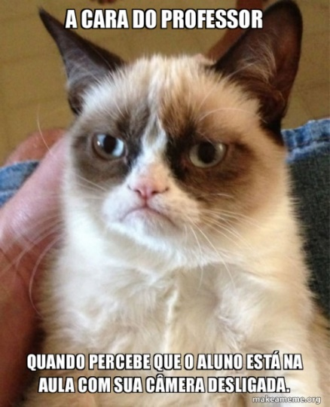

Fonte: Imagem capturada das redes sociais, 2022.

A reação dos alunos também foi apresentada por meio de *memes* que circularam nas redes sociais durante a pandemia. Na imagem abaixo (Figura 2), ao ser solicitado pelo docente que o aluno ligasse sua câmera, em geral, era emergido um sentimento de insatisfação e desconforto por parte do discente:

Figura 2. *Meme* expondo a reação do aluno quanto à solicitação do professor para ativar a câmera durante as aulas remotas.

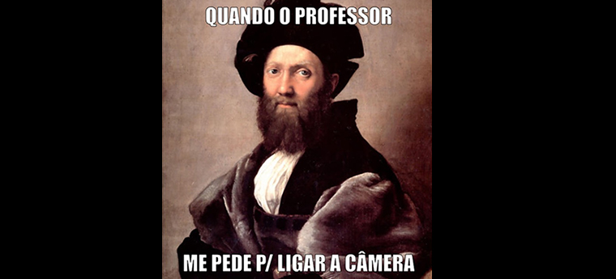

Fonte: Imagem capturada das redes sociais, 2022.

Diante do exposto, destacam-se alguns motivos que podem justificar o porquê de os alunos desativarem as câmeras. Um dos motivos consiste na instabilidade de conexões de internet, as quais podem influenciar nessa conduta, já que “abrir a câmera” pode impossibilitar que haja viabilidade de rede para a exibição da imagem, além de sobrecarga na conexão dos demais colegas. Além da justificativa anteriormente mencionada, o incômodo ao expor o cenário familiar, especialmente se outra pessoa se exibir atrás da câmera, o local apresentar vulnerabilidades sociais, econômicas ou mesmo desorganização. Na figura 3, é apresentado um *meme* que enfatiza essa conjuntura:

Figura 3. *Meme* expondo o contexto de estudo do aluno durante as aulas remotas.

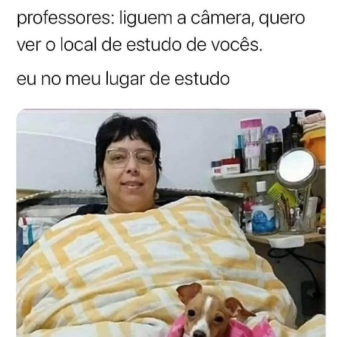

Fonte: Imagem capturada das redes sociais, 2022.

Além disso, deve-se considerar como justificativas a personalidade introvertida, característica do aluno, ou mesmo o receio quanto à aparência física, já que o complexo de imagem e a baixa autoestima podem também influenciar na apresentação de si mesmo à turma, como apresentado na figura 4.

Figura 4. *Meme* expondo o desconforto quanto à própria imagem durante a exibição em aulas online



Fonte: Imagem capturada das redes sociais, 2022.

Nesse sentido, o *cyberbullying* (*bullying* no âmbito virtual) também deve ser enfatizado. Segundo Schreiber e Antunes (2015), o cyberbulling se conceitua como o uso de informações através de tecnologias, tais como celular, imagens e programas de mensagens instantâneas, com o intuito de difamar ou ridicularizar determinado indivíduo ou grupo. Assim, ao exibir a imagem, há possibilidade de capturá-la da tela por meio do “*print screen*” e, posteriormente, a divulgação das mesmas pelos colegas e criação de *memes* ou figurinhas com o intuito de ridicularizar o outro. Por fim, como justificativas centrais, pode-se citar a realização de outras atividades durante o período de aula e o tédio e desinteresse pela disciplina ministrada. Nos *memes* abaixo que circularam pelas redes sociais durante a quarentena, pode-se ilustrar as justificativas mais aplicáveis à temática supracitada. Na figura 5, é salientada a realização de outro tipo de atividade, no caso alimentação, durante o momento em que a aula remota acontecia:

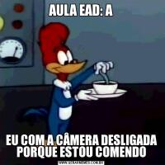Figura 5. *Meme* ilustrando a realização de outras atividades durante as aulas remotas.

Fonte: Imagem capturada de redes sociais, 2022.

Até mesmo dormir durante a aula foi frequentemente evidenciado nos *memes* circulantes nas redes sociais, como apresentado na figura 6:

Figura 6. *Meme* evidenciando alunos que dormiram durante as aulas remotas.

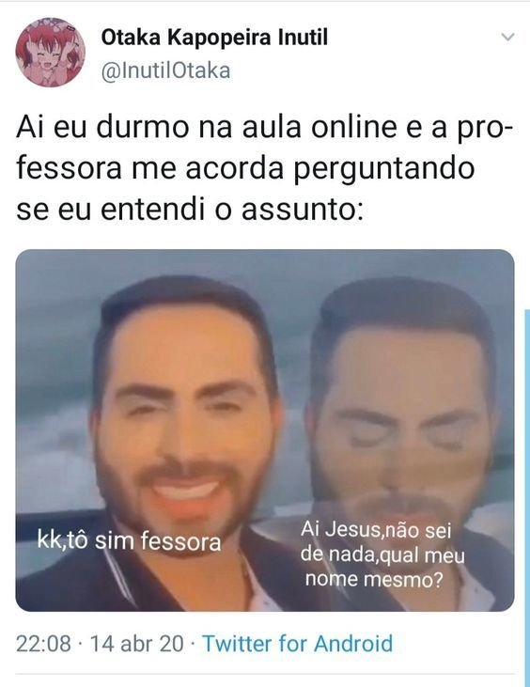

Fonte: Imagem capturada de redes sociais, 2022.

Em resumo, outros *memes* circulantes nas redes sociais apresentaram diversas atividades que porventura foram realizadas durante as aulas *online*. Além de comer e dormir, também foram salientados alunos que assistiram séries, jogaram, desesperaram com as matérias atrasadas, ficaram no celular, tocaram instrumentos musicais, tentaram estudar e por último, os que de fato estudaram:

Figura 7. *Meme* ilustrando a realização de outras atividades durante as aulas remotas.

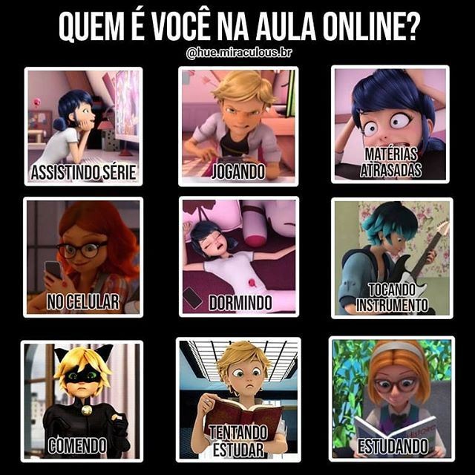

Fonte: Imagem capturada de redes sociais, 2022.

Rapidamente, os estudantes compreenderam que podiam prescindir desta demanda performática desligando as câmeras. Enquanto isso, outras instâncias da vida online não sofrem a mesma retração. Para o professor que segue seus estudantes nas redes sociais, não é incomum encontrar tuítes e posts publicados durante as aulas, com fotos, vídeos ou narrativas pessoais. (MÁXIMO, 2021, p. 245).

Em todos os *memes* acima ilustrados, pôde-se notar senso de humor, bem como ridicularização das inúmeras situações experimentadas por detrás das muitas câmeras desativadas pelos alunos. Essas situações são capazes de gerar sentimentos de frustração, descontentamento e desvalorização por parte dos professores diante da obrigatoriedade do ensino remoto (MARQUES; FRAGUAS; CAMPOS, 2021).

**4 CONSIDERAÇÕES FINAIS**

Considerando o exposto, foi identificado a partir da análise reflexiva, bibliográfica e de *memes* compartilhados em redes sociais, que as diversas variáveis que influenciaram na desativação das câmeras durante as aulas remotas por parte dos alunos foram: instabilidade de conexão com a internet, cenário de estudo para exposição, inibição, insegurança, utilização do momento da aula para realizar outras atividades e até mesmo desinteresse. Observa-se que o ensino remoto gerou e ainda gera inúmeros desafios tanto para gestores de instituições de ensino, quanto professores e alunos, os quais ainda não se encontram totalmente adaptados a essa nova realidade.

A desativação das câmeras pode ser analisada a partir de várias vertentes, mas de forma geral, ratifica-se o despreparo brasileiro para abarcar um ensino remoto no formato emergencial e desigualdades sociais, desencadeando exaustão e desgaste por parte das pessoas envolvidas e vulnerabilidade do processo de ensino-aprendizagem remoto. As reflexões advindas deste estudo podem servir como ferramentas para sensibilização sobre o tema, e podem também ser precursoras de investigações mais aprofundadas, já que as pesquisas sobre a temática ainda são tênues, um dos fatores limitantes deste estudo.

**REFERÊNCIAS BIBLIOGRÁFICAS**

GUSSO, H. L. et al. Ensino superior em tempos de pandemia: diretrizes à gestão universitária. **Educação & Sociedade**, Campinas,v. 41, e238957, 2020. Disponível em: https://doi.org/10.1590/ES.238957. Acesso em: 29 jun. 2022.

HODGES, C.; MOORE, S.; LOCKEE, B.; TRUST, T.; BOND, A. The difference between emergency remote teaching and online learning. **Educause Review**, Washington, 2020. Disponível em: https://er.educause.edu/articles/2020/3/the-difference-between-emergency-remote-teaching-and-online-learning. Acesso em: 29 jun. 2022.

HORTA, N. B. **O meme como linguagem da internet**: uma perspectiva semiótica. 2015. 191p. Dissertação (Mestrado em Comunicação) – Programa de Pós-Graduação em Comunicação, Universidade de Brasília, Brasília, 2015.

LIMA-NETO, V. de. Meme é gênero? questionamentos sobre o estatuto genérico do meme. **Trabalhos em Linguística Aplicada**, Campinas, v. 59, n. 3, p. 2246-77, 2020. Disponível em: https://doi.org/10.1590/01031813834991620201116. Acesso em: 29 jun. 2022.

MÁXIMO, M. E. No desligar das câmeras: experiências de estudantes de ensino superior com o ensino remoto no contexto da Covid-19. **Civitas - Revista de Ciências Sociais**, Porto Alegre, v. 21, n. 2, p. 235-47, 2021. Disponível em: https://doi.org/10.15448/1984-7289.2021.2.39973. Acesso em: 29 jun. 2022.

MARQUES, R.; FRAGUAS, T.; CAMPOS, M. A. T. Os professores frente ao trabalho remoto: a COVID-19 como determinante para uma “virtualização de emergência”. **Debates em Educação**, Maceió, v. 13, n. 31, 2021. Disponível em: https://doi.org/10.28998/2175-6600.2021v13n31p778-799. Acesso em: 29 jun. 2022.

SCHREIBER, F. C. de C.; ANTUNES, M. C. Cyberbullying: do virtual ao psicológico.**Boletim - Academia Paulista de Psicologia**,São Paulo,  v. 35, n. 88, p. 109-125, 2015. Disponível em: http://pepsic.bvsalud.org/scielo.php?script=sci_arttext&pid=S1415-711X2015000100008&lng=pt&nrm=iso. Acesso em: 29 jun. 2022.